台北市松山高中九十四學年度第一學期第一次期中考高三物理試題

一、單選題 ：每題3分 共60分(請將答案用2B鉛筆劃記在電腦卡上)
( ) 1. 有一飛機以馬赫數的速率，在水平面上方沿一直線飛行，恰從地面上一位觀察者的頭頂上方飛過，當飛機由該觀察者的頭頂飛過一分鐘，觀察者才聽到音爆聲，則此飛機飛行的高度為多少m？（設當時在空氣中的聲速為330m/s） (A) 24750 (B) 25750 (C) 27450 (D) 23750 (E) 27000。
( ) 2. 在兩峭壁間鳴槍，聽到兩回聲的時間間隔為2秒，若聲速為340m/s，則兩峭壁的水平距離為多少？（已知離較近的峭壁650公尺） (A)1260公尺 (B)1320公尺 (C)1640公尺 (D)1850公尺。
( ) 3. 兩端開口的玻璃管，如以振動頻率為600至1500赫的聲波傳入管內，發現該管只有在800及1200赫時，產生共鳴，則該管的長度可能為多少公尺（聲速為320 m/s）？ (A) 0.3 (B) 0.4 (C) 0.6 (D) 0.8 (E) 1。
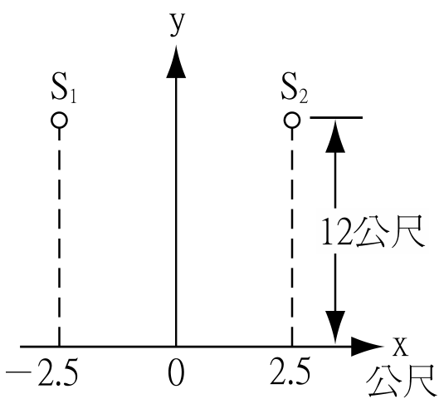
( ) 4. S₁、S₂兩個喇叭，分別置於y＝12公尺，x＝2.5公尺處(如圖所示)，由同一電源驅動發出相同的單頻聲音。一觀測者在x軸上的不同位置上可聽到音量有大小起伏的變化。已知音量在原點時最大，往右移則音量漸小，當移至x＝2.5公尺處時，音量最小。若聲速為344公尺/秒，則喇叭之音頻為： (A)158赫 (B)172赫 (C)316赫 (D)344赫 (E)502赫。
( ) 5. 一內有空氣的長管子，下端封閉，上端開口。今測得管內空氣有258赫、430赫、602赫等振動頻率，但此三頻率均非空氣振動基頻。若空氣聲速為344公尺/秒，則此管之最小管長為 (A)0.5 (B)1.0 (C)1.5 (D)2.0 (E)2.5 公尺
( ) 6. 聲波速率為330 m/s，聲源以速度v向右移動，位於聲源右方及左方之靜止觀察者所測得聲波頻率比為6：5，則v之值為多少m/s？ (A) 20 (B) 25 (C) 30 (D) 35 (E) 40。
( ) 7. A,B兩金屬球帶同性電相距甚遠,表面電位分別為V與6V,若兩者以細金屬線相連後表面電位均變為3V,則A,B兩球半徑比為 (A)1:1(B)1:2(C)2:3(D)3:2(E)3:5
( ) 8. 一靜止的聲源，發出固定頻率的聲波，有一光滑反射面朝聲源等速接近，若在聲源處靜止的觀察者聽到反射波的頻率為原固定頻率的n倍，則反射面的速度是聲速的多少倍？ (A)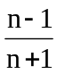 (B)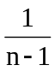 (C) 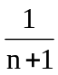 (D)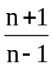。
( ) 9. 設有20m/s向西之風，地上一固定聲源以330赫發聲，聲速為320m/s，一車在聲源東方以10m/s遠離聲源向東行駛，則此車上聽到之頻率為： (A)300赫 (B)319赫 (C)329赫 (D)340赫 (E)360赫
( ) 10. x-y平面上有一均勻電場E=2i – 3j 牛頓/庫倫,則點P(1米,2米)與點Q(5米,7米)之電位差V_{P}–V_{Q}=(A) 11 (B) –7 (C) 9 (D) –12 伏特。
( ) 11. 兩繞同一原子核的電子，其半徑比為1：2，則其對原子核的角動量大小之比為多少？ (A) 1：2 (B) 1： (C) 2：1 (D)：1。
( ) 12. 圓環半徑為r，在軸線上距環心r處有電荷Q，已知Q受環上電荷之力量值為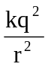，若環上帶電量為q，則q為： (A)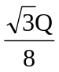 (B)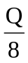 (C)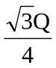 (D)。
( ) 13. 如圖，三個等重之帶電小球，帶電量分別是－q，＋3q，－2q以等長之絲線懸之，今若於空間中加入向右之均強電場E，不計小球之靜電力，則達平衡時，呈何種狀態？
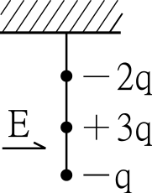 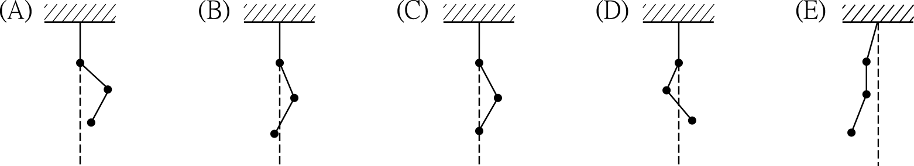
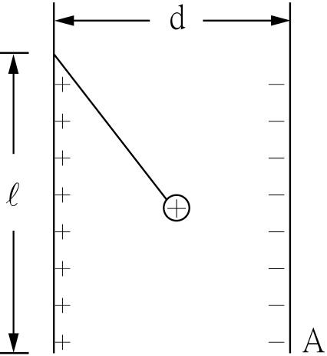
( ) 14. 帶電量＋q的電荷，質量m，以絕緣繩懸掛於帶電平行金屬板的一側，平衡時如附圖所示，今將絕緣繩剪斷，電荷恰可通過負電板下緣 A點，則平行板的電場大小為多少？ (A)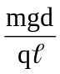 (B)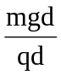 (C)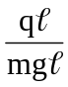 (D)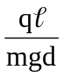。
( ) 15. 在x軸上有兩個點電荷，一個帶正電，電量是Q₁，另一個帶負電，電量是Q₂，且Q₁＝2Q₂，E₁與E₂分別是兩個電荷在x軸上所建立的電場量值，則下列敘述何者正確？ (A)E₁＝E₂之位置只有一處，且該處的合電場為零 (B)E₁＝E₂之位置共有二處，一處的合電場為零，另一處的合電場為2E₁ (C)E₁＝E₂之位置共有三處，其中二處的合電場為零，另一處的合電場為3E₁ (D)E₁＝E₂之位置共有三處，其中二處的合電場為零，另一處的合電場為3E₂ (E)在x軸上無E₁＝E₂之位置
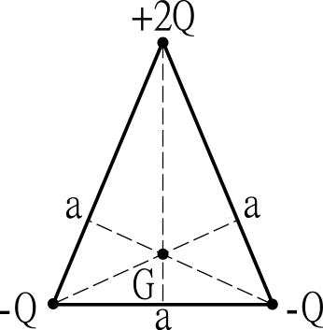
( ) 16. 如圖，三個點電荷分佈成邊長為a的正三角形，其帶電量分別為＋2Q、－Q與－Q，則三角形重心處G的電場強度為多少？ (A)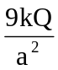 (B)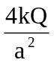 (C)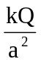 (D)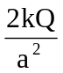。
( ) 17. 電子繞原子核轉，當電子的總能變為原有的一半，則電子的繞轉半徑變為原來的少倍？ (A) (B) 2 (C) (D) 4。
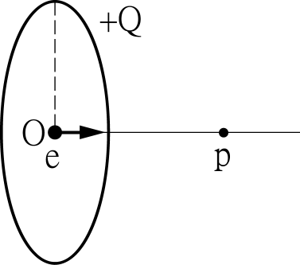
( ) 18. 一均勻帶正電圓環，電量為Q，圓環半徑為r，今有一電量e的電子，以動能k，恰能到達圓環軸心上一點P，若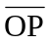＝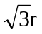，則欲使電子脫離圓環的束縛，其動能至少必須為多少？ (A)3k (B)k (C)2k (D)k。
( ) 19. 兩等質量質點，各帶有異性電荷，相距，從靜止釋放至相距/2時，各具速度v，今改將其中一個固定，另一個仍由靜止釋放至相距/2時，速度為何？ (A)v (B)2v (C)2v (D)v/2 (E)v/
( ) 20. 半徑為r的金屬球置於金屬球殼中，二者係同心，已知球殼的內半徑為2r，外半徑為3r，金屬球荷＋Q的電量，球殼荷電量＋2Q，球心的電位為： (A)0 (B)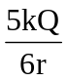 (C)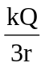 (D)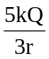 (E)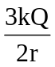
二、多選題 ：每題4分 共40分
( ) 21. 當氣溫升高時，一振動體在空氣中傳播的聲波，其 (A)波速變大 (B)頻率變大 (C)振幅變大 (D)波長變短 (E)波長變長
( ) 22. 長的開管使其發聲之波長，下列何者可能？ (A)4 (B) /6 (C) (D)2/5 (E)3
( ) 23. 長為的空氣柱管子，如果一端封閉，則下列敘述何者正確？ (A)在管內形成駐波的條件為＝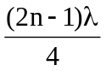(λ為波長，nN) (B)所產生的頻率為f＝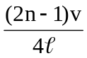(v為波速，nN) (C)開管的一端為波腹，閉管的一端為波節 (D)最少波節數為1個 (E)第2泛音的頻率為f＝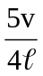
( ) 24. 在「共鳴空氣柱」實驗中，下列敘述何者為不正確？ (A)蓄水器注水時，應把蓄水器置於最高位置，將蓄水器充滿水 (B)實驗時，音叉要輕觸透明管之管口 (C)判斷空氣柱是否產生共鳴的方法，是觀察水面是否產生劇烈振盪 (D)改用頻率較高的音叉做實驗時，共鳴點的個數可能增多，不可能減少 (E)對於同一頻率的音叉，測得的共鳴點位置應與實驗室溫度無關
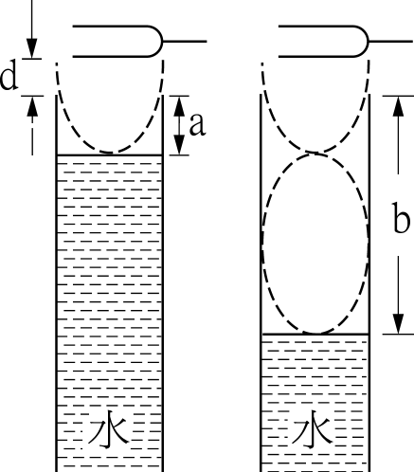
( ) 25. 在進行空氣柱共鳴實驗時，管口端第1個波腹實際位置在管口上方一小段距離d處，由管口量到第1個共鳴位置距離是a，到第2個共鳴位置距離是b，音叉頻率為f，當時聲速為v，若d為定值，則下列敘述正確的是 (A)聲音波長λ＝2（b－a） (B)d＝（b－2a） (C)以不同頻率f之音叉作實驗，得到不同的a值，則a-之關係圖為一直線 (D)承(C)，該圖之斜率為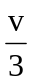 (E)承(C)，該圖之縱軸截距為d
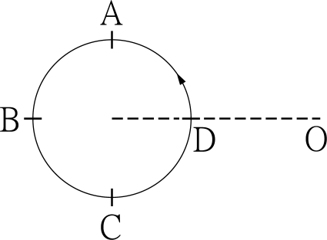
( ) 26. 一哨子沿半徑r作等速率圓周運動，則下列敘述何者正確？ (A)哨子由A→B期間，聽者O聽到之頻率低於原有頻率 (B)哨子由B→C期間，聽者O聽到之頻率低於原有頻率 (C)哨子由C→D期間，聽者O聽到之頻率高於原有頻率 (D)哨子由D→A期間，聽者O聽到之頻率高於原有頻率 (E)哨子由A→C期間，聽者O接收到的波長逐漸減少
( ) 27. 達靜電平衡時，下列哪些區域的電場為零？ (A)帶電金屬球內部 (B)均勻帶電的絕緣體內部 (C)帶等量異性電之兩平行金屬板的內側 (D)帶等量同性電之兩平行金屬板的外側 (E)帶等量同性電之點電荷連線中點處。
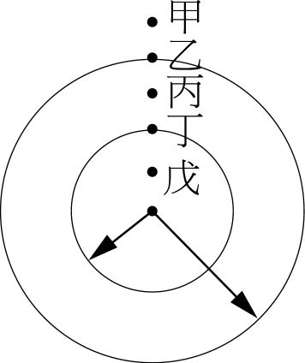
( ) 28. 如圖，金屬球殼內外半徑各為R₁和R₂，今在球心處置一點電荷＋Q，則電場為零者為下列何者？ (A)甲 (B)乙 (C)丙 (D)丁 (E)戊

。
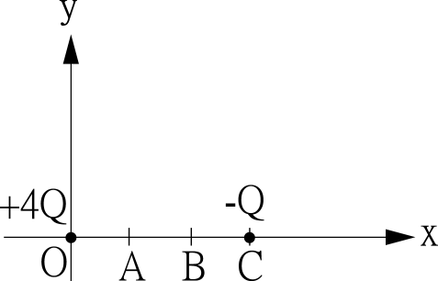
( ) 29. 如圖將點電荷4Q固定於原點0，另一點電荷－Q固定於C點(坐標x＝3a)，則下列關於電力線的敘述，何者正確？ (A)在A點(x＝a)及B點(x＝2a)附近的電力線密度不相等 (B)如將一電子靜置於x－y平面上任意一點，則電子會受電場作用，沿著通過此點的電力線運動至原點 (C)所有電力都由原點出發並終止於C點 (D)在D點(x＝6a)電場為零，故該點不會有電力線通過 (E)在這兩個點電荷的中垂面上各點的電力線均與x軸平行。
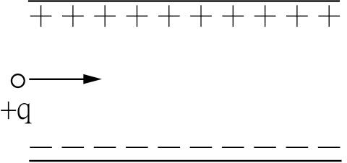
( ) 30. 質子與粒子分別垂直電力線入射於同一帶電平行金屬板中，若可離開電場，則下列敘述何者正確？ (A)以相同的速率入射，則偏向位移之比為1： 2 (B)以相同的動量大小入射，則穿越電場的時間比為1：1 (C)以相同的動能入射，則庫侖力對其所作之功之比為1：2 (D)以相同的加速電壓加速後入射，則偏向位移之比為1：1 (E)承(D)，則其恰離開電場時，動能變化之比為1：2。(粒子電量+2e質量4amu).

台北市松山高中九十四學年度第一學期第一次期中考高三物理試題

一、單選題 ：每題3分 共60分(請將答案用2B鉛筆劃記在電腦卡上)
( A ) 1. 有一飛機以馬赫數的速率，在水平面上方沿一直線飛行，恰從地面上一位觀察者的頭頂上方飛過，當飛機由該觀察者的頭頂飛過一分鐘，觀察者才聽到音爆聲，則此飛機飛行的高度為多少m？（設當時在空氣中的聲速為330m/s） (A) 24750 (B) 25750 (C) 27450 (D) 23750 (E) 27000。
( C ) 2. 在兩峭壁間鳴槍，聽到兩回聲的時間間隔為2秒，若聲速為340m/s，則兩峭壁的水平距離為多少？（已知離較近的峭壁650公尺） (A)1260公尺 (B)1320公尺 (C)1640公尺 (D)1850公尺。
( B ) 3. 兩端開口的玻璃管，如以振動頻率為600至1500赫的聲波傳入管內，發現該管只有在800及1200赫時，產生共鳴，則該管的長度可能為多少公尺（聲速為320 m/s）？ (A) 0.3 (B) 0.4 (C) 0.6 (D) 0.8 (E) 1。
( B ) 4. S₁、S₂兩個喇叭，分別置於y＝12公尺，x＝2.5公尺處(如圖所示)，由同一電源驅動發出相同的單頻聲音。一觀測者在x軸上的不同位置上可聽到音量有大小起伏的變化。已知音量在原點時最大，往右移則音量漸小，當移至x＝2.5公尺處時，音量最小。若聲速為344公尺/秒，則喇叭之音頻為： (A)158赫 (B)172赫 (C)316赫 (D)344赫 (E)502赫。
( B ) 5. 一內有空氣的長管子，下端封閉，上端開口。今測得管內空氣有258赫、430赫、602赫等振動頻率，但此三頻率均非空氣振動基頻。若空氣聲速為344公尺/秒，則此管之最小管長為 (A)0.5 (B)1.0 (C)1.5 (D)2.0 (E)2.5 公尺。
( C ) 6. 聲波速率為330 m/s，聲源以速度v向右移動，位於聲源右方及左方之靜止觀察者所測得聲波頻率比為6：5，則v之值為多少m/s？ (A) 20 (B) 25 (C) 30 (D) 35 (E) 40。
( D ) 7. A,B兩金屬球帶同性電相距甚遠,表面電位分別為V與6V,若兩者以細金屬線相連後表面電位均變為3V,則A,B兩球半徑比為 (A)1:1(B)1:2(C)2:3(D)3:2(E)3:5。
( A ) 8. 一靜止的聲源，發出固定頻率的聲波，有一光滑反射面朝聲源等速接近，若在聲源處靜止的觀察者聽到反射波的頻率為原固定頻率的n倍，則反射面的速度是聲速的多少倍？ (A) (B) (C) (D)。
( B ) 9. 設有20m/s向西之風，地上一固定聲源以330赫發聲，聲速為320m/s，一車在聲源東方以10m/s遠離聲源向東行駛，則此車上聽到之頻率為： (A)300赫 (B)319赫 (C)329赫 (D)340赫 (E)360赫。
( B ) 10. x-y平面上有一均勻電場E=2i – 3j 牛頓/庫倫,則點P(1米,2米)與點Q(5米,7米)之電位差V_{P}–V_{Q}=(A) 11 (B) –7 (C) 9 (D) –12 伏特。
( B ) 11. 兩繞同一原子核的電子，其半徑比為1：2，則其對原子核的角動量大小之比為多少？ (A) 1：2 (B) 1： (C) 2：1 (D)：1。
( A ) 12. 圓環半徑為r，在軸線上距環心r處有電荷Q，已知Q受環上電荷之力量值為，若環上帶電量為q，則q為： (A) (B) (C) (D)。
( C ) 13. 如圖，三個等重之帶電小球，帶電量分別是－q，＋3q，－2q以等長之絲線懸之，今若於空間中加入向右之均強電場E，不計小球之靜電力，則達平衡時，呈何種狀態？
( A ) 14. 帶電量＋q的電荷，質量m，以絕緣繩懸掛於帶電平行金屬板的一側，平衡時如附圖所示，今將絕緣繩剪斷，電荷恰可通過負電板下緣 A點，則平行板的電場大小為多少？ (A) (B) (C) (D)。
( B ) 15. 在x軸上有兩個點電荷，一個帶正電，電量是Q₁，另一個帶負電，電量是Q₂，且Q₁＝2Q₂，E₁與E₂分別是兩個電荷在x軸上所建立的電場量值，則下列敘述何者正確？ (A)E₁＝E₂之位置只有一處，且該處的合電場為零 (B)E₁＝E₂之位置共有二處，一處的合電場為零，另一處的合電場為2E₁ (C)E₁＝E₂之位置共有三處，其中二處的合電場為零，另一處的合電場為3E₁ (D)E₁＝E₂之位置共有三處，其中二處的合電場為零，另一處的合電場為3E₂ (E)在x軸上無E₁＝E₂之位置。
( A ) 16. 如圖，三個點電荷分佈成邊長為a的正三角形，其帶電量分別為＋2Q、－Q與－Q，則三角形重心處G的電場強度為多少？ (A) (B) (C) (D)。
( A ) 17. 電子繞原子核轉，當電子的總能變為原有的一半，則電子的繞轉半徑變為原來的少倍？ (A) (B) 2 (C) (D) 4。
( C ) 18. 一均勻帶正電圓環，電量為Q，圓環半徑為r，今有一電量e的電子，以動能k，恰能到達圓環軸心上一點P，若＝，則欲使電子脫離圓環的束縛，其動能至少必須為多少？ (A)3k (B)k (C)2k (D)k。
( A ) 19. 兩等質量質點，各帶有異性電荷，相距，從靜止釋放至相距/2時，各具速度v，今改將其中一個固定，另一個仍由靜止釋放至相距/2時，速度為何？ (A)v (B)2v (C)2v (D)v/2 (E)v/
( E ) 20. 半徑為r的金屬球置於金屬球殼中，二者係同心，已知球殼的內半徑為2r，外半徑為3r，金屬球荷＋Q的電量，球殼荷電量＋2Q，球心的電位為： (A)0 (B) (C) (D) (E)
二、多選題 ：每題4分 共40分
( AE ) 21. 當氣溫升高時，一振動體在空氣中傳播的聲波，其 (A)波速變大 (B)頻率變大 (C)振幅變大 (D)波長變短 (E)波長變長
( BCD ) 22. 長的開管使其發聲之波長，下列何者可能？ (A)4 (B) /6 (C) (D)2/5 (E)3
( 全 ) 23. 長為的空氣柱管子，如果一端封閉，則下列敘述何者正確？ (A)在管內形成駐波的條件為＝(λ為波長，nN) (B)所產生的頻率為f＝(v為波速，nN) (C)開管的一端為波腹，閉管的一端為波節 (D)最少波節數為1個 (E)第2泛音的頻率為f＝
( ABCE ) 24. 在「共鳴空氣柱」實驗中，下列敘述何者為不正確？ (A)蓄水器注水時，應把蓄水器置於最高位置，將蓄水器充滿水 (B)實驗時，音叉要輕觸透明管之管口 (C)判斷空氣柱是否產生共鳴的方法，是觀察水面是否產生劇烈振盪 (D)改用頻率較高的音叉做實驗時，共鳴點的個數可能增多，不可能減少 (E)對於同一頻率的音叉，測得的共鳴點位置應與實驗室溫度無關
( AC ) 25. 在進行空氣柱共鳴實驗時，管口端第1個波腹實際位置在管口上方一小段距離d處，由管口量到第1個共鳴位置距離是a，到第2個共鳴位置距離是b，音叉頻率為f，當時聲速為v，若d為定值，則下列敘述正確的是 (A)聲音波長λ＝2（b－a） (B)d＝（b－2a） (C)以不同頻率f之音叉作實驗，得到不同的a值，則a-之關係圖為一直線 (D)承(C)，該圖之斜率為 (E)承(C)，該圖之縱軸截距為d
( AC ) 26. 一哨子沿半徑r作等速率圓周運動，則下列敘述何者正確？ (A)哨子由A→B期間，聽者O聽到之頻率低於原有頻率 (B)哨子由B→C期間，聽者O聽到之頻率低於原有頻率 (C)哨子由C→D期間，聽者O聽到之頻率高於原有頻率 (D)哨子由D→A期間，聽者O聽到之頻率高於原有頻率 (E)哨子由A→C期間，聽者O接收到的波長逐漸減少
( AE ) 27. 達靜電平衡時，下列哪些區域的電場為零？ (A)帶電金屬球內部 (B)均勻帶電的絕緣體內部 (C)帶等量異性電之兩平行金屬板的內側 (D)帶等量同性電之兩平行金屬板的外側 (E)帶等量同性電之點電荷連線中點處。
( CD ) 28. 如圖，金屬球殼內外半徑各為R₁和R₂，今在球心處置一點電荷＋Q，則電場為零者為下列何者？ (A)甲 (B)乙 (C)丙 (D)丁 (E)戊

。
( AD ) 29. 如圖將點電荷4Q固定於原點0，另一點電荷－Q固定於C點(坐標x＝3a)，則下列關於電力線的敘述，何者正確？ (A)在A點(x＝a)及B點(x＝2a)附近的電力線密度不相等 (B)如將一電子靜置於x－y平面上任意一點，則電子會受電場作用，沿著通過此點的電力線運動至原點 (C)所有電力都由原點出發並終止於C點 (D)在D點(x＝6a)電場為零，故該點不會有電力線通過 (E)在這兩個點電荷的中垂面上各點的電力線均與x軸平行。
( DE ) 30. 質子與粒子分別垂直電力線入射於同一帶電平行金屬板中，若可離開電場，則下列敘述何者正確？ (A)以相同的速率入射，則偏向位移之比為1： 2 (B)以相同的動量大小入射，則穿越電場的時間比為1：1 (C)以相同的動能入射，則庫侖力對其所作之功之比為1：2 (D)以相同的加速電壓加速後入射，則偏向位移之比為1：1 (E)承(D)，則其恰離開電場時，動能變化之比為1：2。(粒子電量+2e質量4amu).

